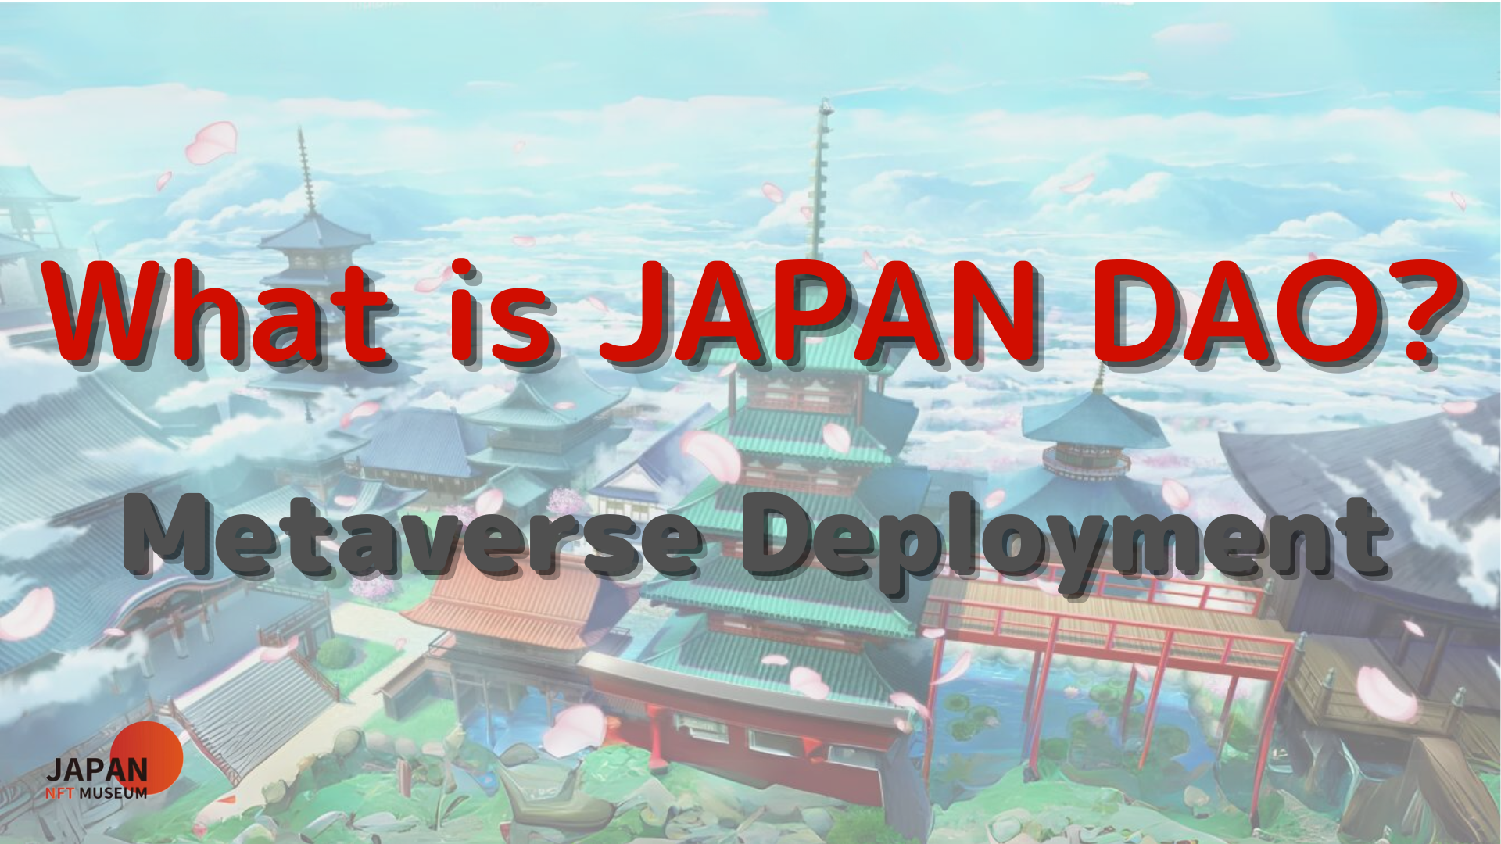
bonjour à tous!
Bienvenue au Japan Dao Magazine.
Dans l'article précédent, nous avons introduit des feuilles de route, la structure organisationnelle du Japon DAO, etc.Si vous ne l'avez pas encore lu, veuillez profiter du deuxième épisode
Cet article est la troisième partie d'une série de quatre parties pour approfondir le monde du Japon DAO.Ici, nous présenterons le déploiement métaversant du Japon DAO.
Le site officiel du Japon DAO https://japandao.jp/hp
Développement dans les métavants
Le Japon DAO se concentre également sur le fonctionnement des musées à l'aide de Metaberth, et les expositions sur diverses plateformes de métaberas, telles que le stade NFT, le musée spatial et la collection NFT à Kyoto, sont comment profiter d'un nouvel art à l'ère numérique. Nous avons proposé et nous attiré l'attention.
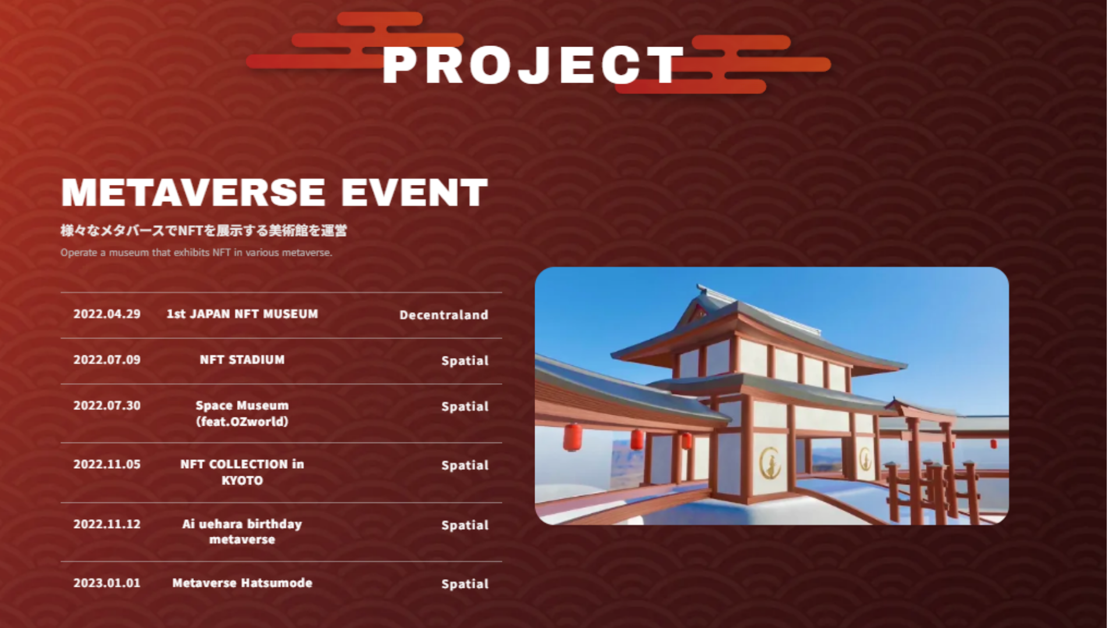
[Événement organisé]
29 avril 2022
Le 1er Japon NFT Museum a lieu à Decentraland.Présentation de l'art du NFT du Japon dans le Metabath et créant un nouvel endroit à apprécier.Malgré le premier événement, de nombreuses personnes ont coopéré avec les applications et la diffusion, et le nombre de tweets a dépassé 1,4 million juste avant l'événement.
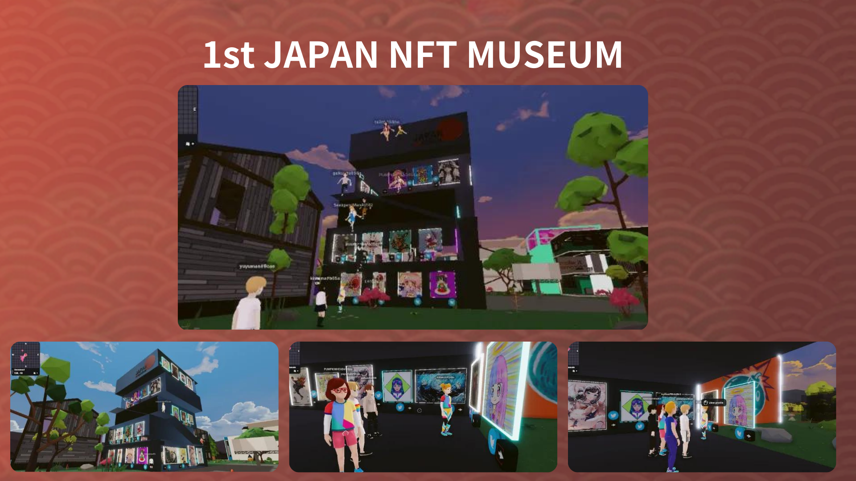
9 juillet 2022
Le stade NFT est tenu en spatial.Le stade NFT, où 1 000 créateurs se sont rassemblés, ont attiré l'attention à l'étranger et pour la première fois dans l'histoire de la NFT, de nombreux créateurs ont été initiés au monde.Ce moment est un événement historique au Japon.
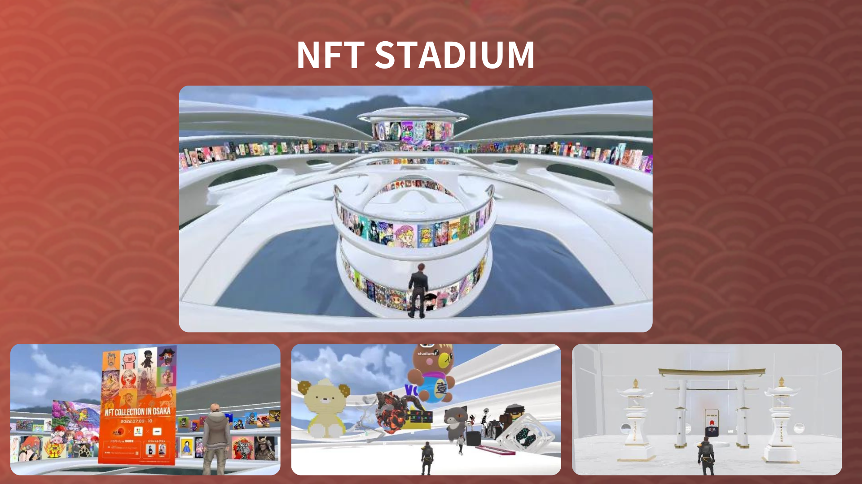
30 juillet 2022
Space Museum (feat.ozworld) a lieu à Spatial.Ozworld (@ OverZenith369), un célèbre artiste de hiphop, a ouvert le Space NFT Museum
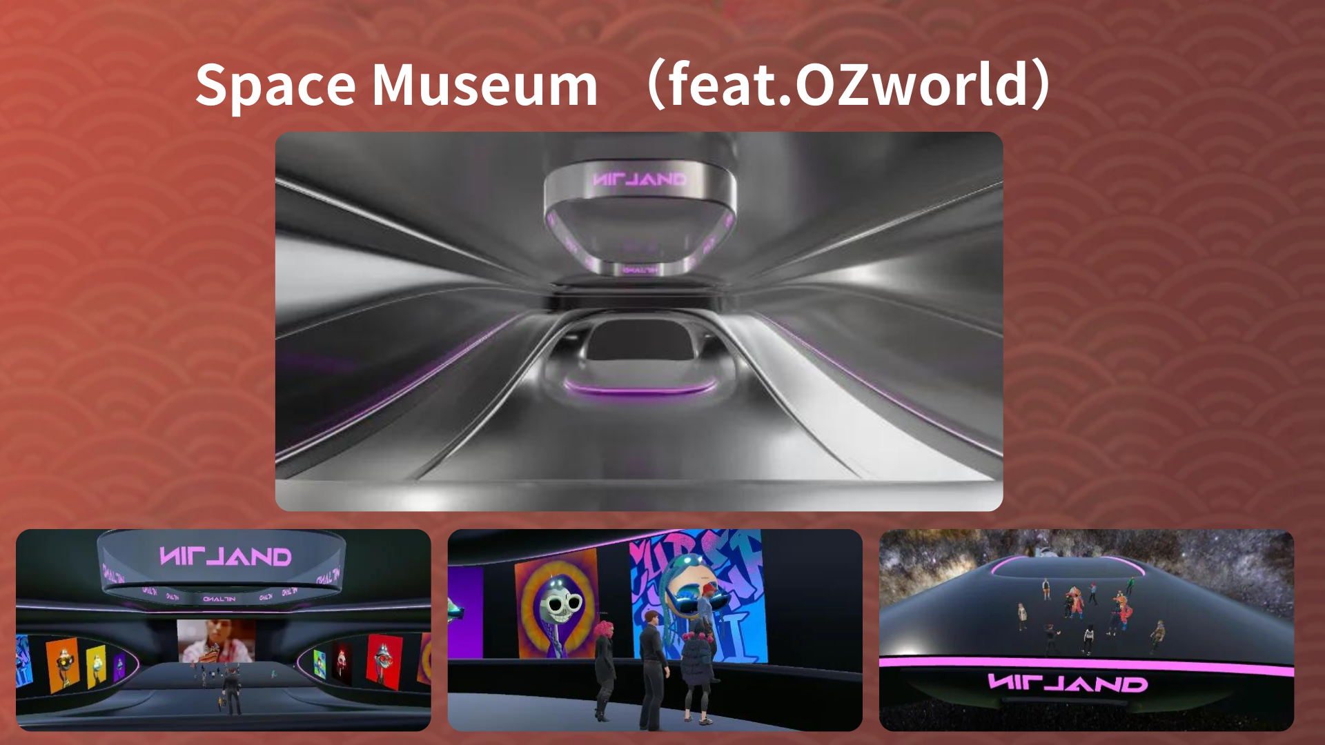
5 novembre 2022
Implémentation de la collection NFT à Kyoto en spatial.Open Metaverse Lieu conformément à la collection NFT à Kyoto en tant que musée des métabères enveloppé dans la culture japonaise
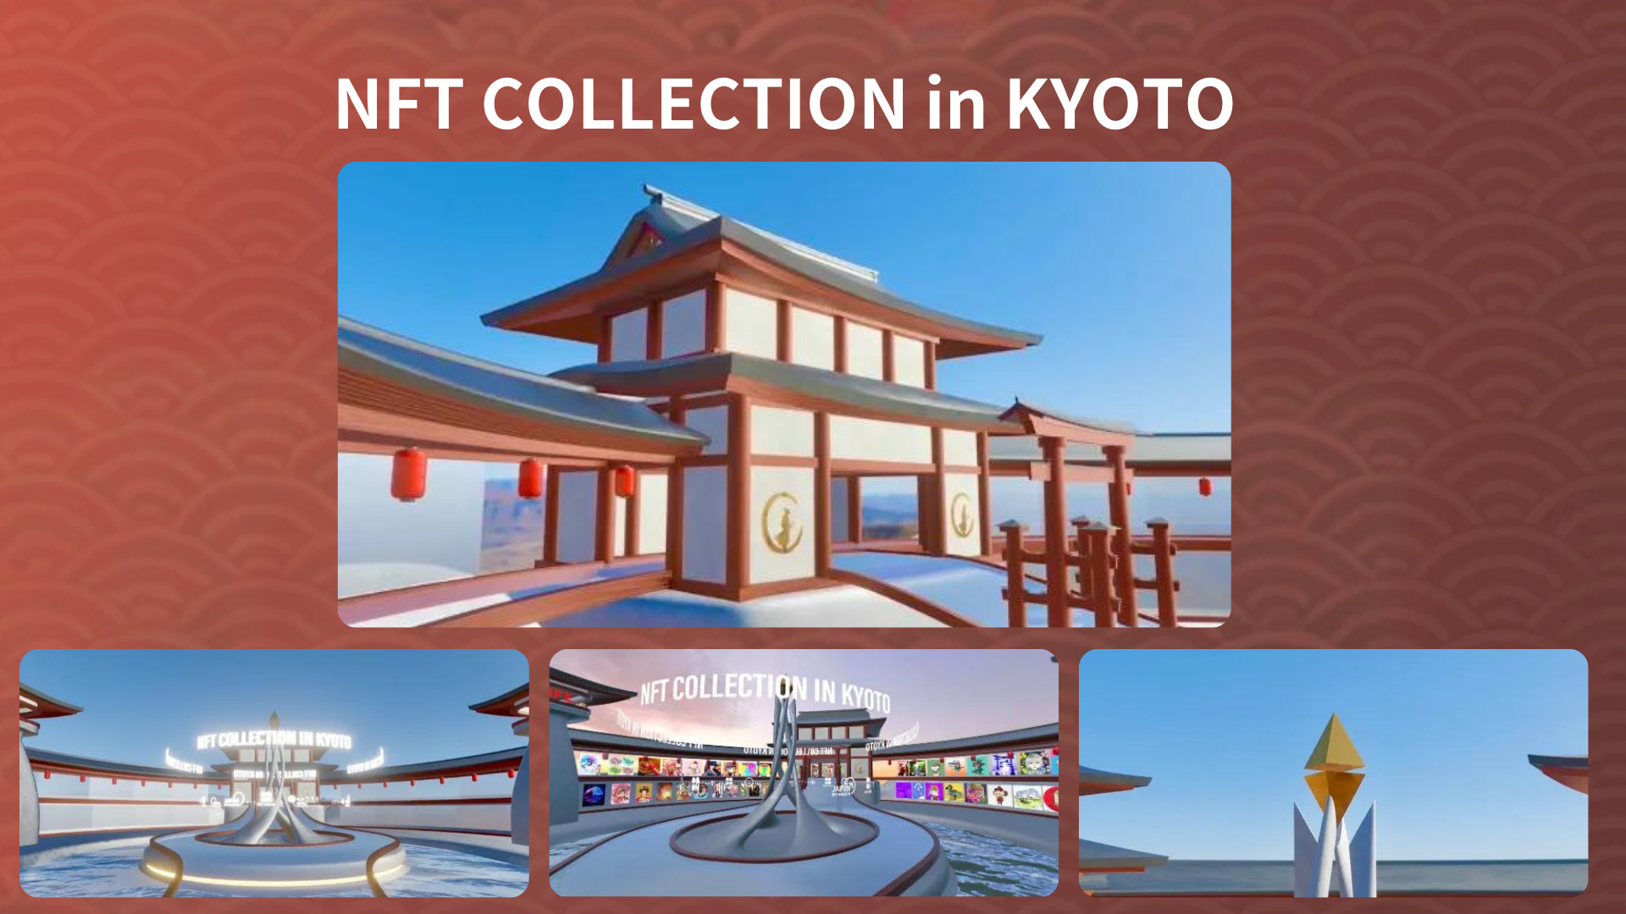
2022.11.12
Ai Uehara Birthday Metaverse est mis en œuvre en spatial.Pour commémorer l'anniversaire d'Ai Uehara (@AI_UEHARA_EX), ses fans se sont réunis à Metabath et ont organisé un événement pour célébrer la journée spéciale.
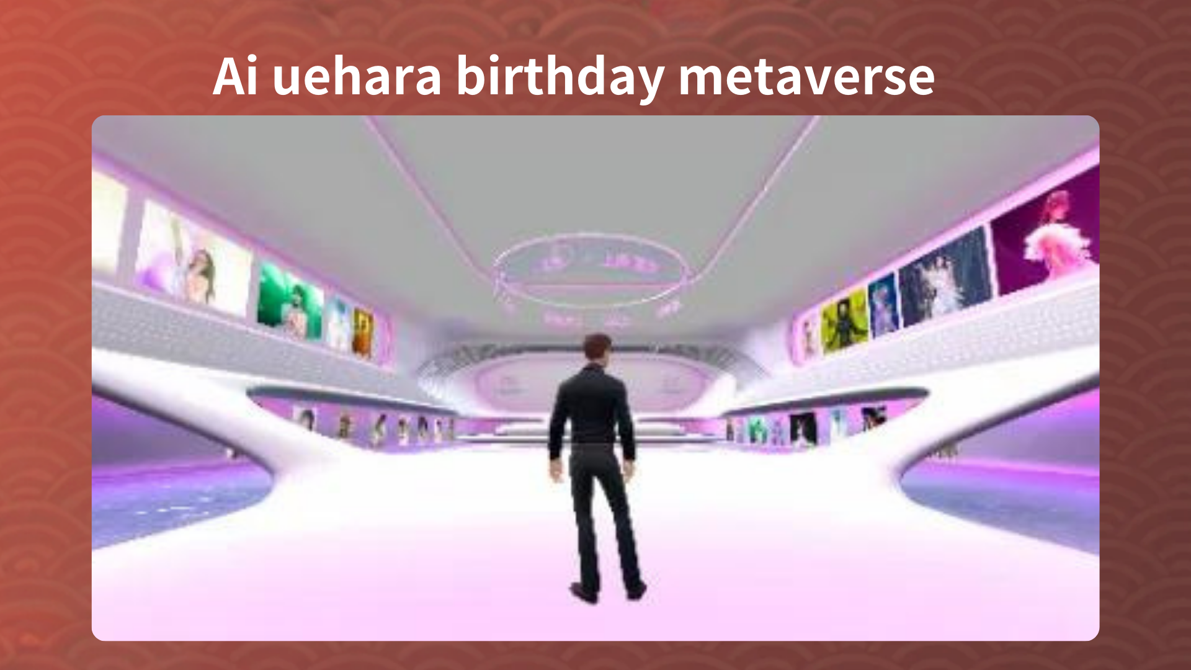
1er janvier 2023
Metaverse Hatsumode est maintenu en spatial.Ce fut un événement innovant pour célébrer le début de la nouvelle année dans un métaverse.Les participants du monde entier ont célébré l'arrivée de la nouvelle année dans les métabères et ont connu le lien avec la nouvelle forme de communauté a provoqué la technologie numérique.
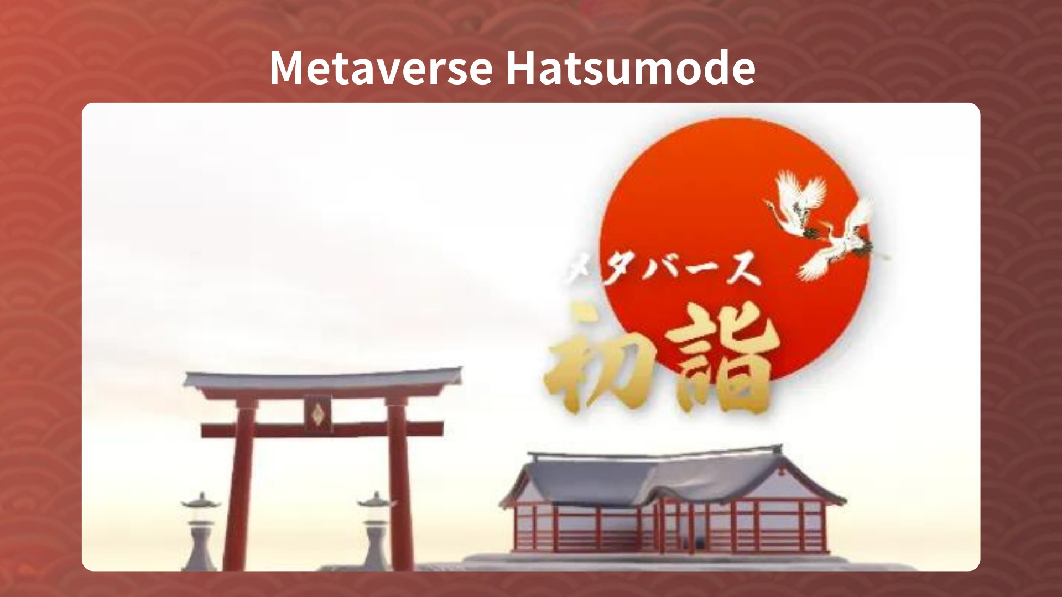
Informations sur Metaverse
Vous pouvez accéder au lieu d'événement qui a eu lieu jusqu'à présent via le lien ci-dessous.Assurez-vous de pénétrer dans l'espace métaose et de vivre directement son attrait.
https://japandao.jp/6
* Cliquez sur "Decentraland" ou "Spatial" à chaque événement pour accéder au lieu Metaberth.
Avis suivant: Partie 4 -Project Introduction-
La prochaine fois, dans la partie 4, qui sera la fin de la série, nous présenterons soigneusement les projets attractifs du Japon DAO un par un.S'il vous plaît, profitez-en!
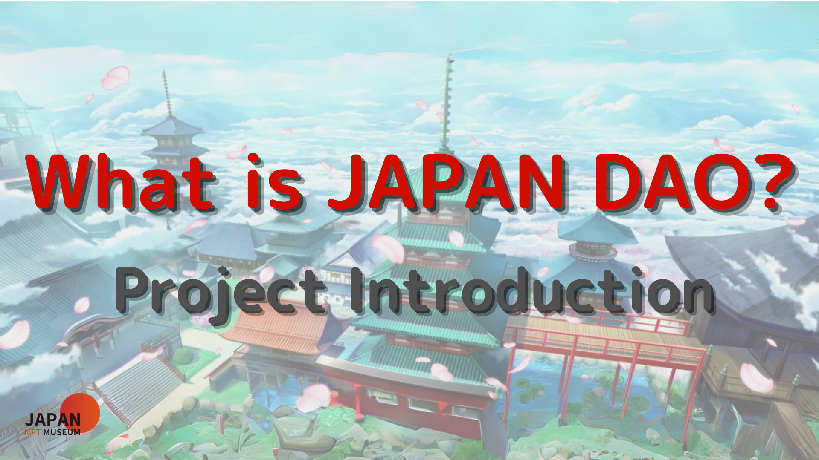
résumé
Dans ce magazine Japandao, nous avons présenté comment le Japon Dao l'a déployé dans l'espace Metahabas.Nous avons ouvert diverses sites méta-japonais tels que le stade NFT, le Space Museum et la collection NFT à Kyoto.Dans ces lieux, nous organisons des événements innovants tels que des expositions et Meta Spring Hatsumode, tels que les œuvres des créateurs.
Le développement de Metaverse du Japon DAO a exploré de nouvelles expériences culturelles à travers la fusion de l'art et de la technologie.
Si vous êtes intéressé par le Japon DAO, veuillez suivre le compte officiel X avec "Japan Dao Magazine".
Compte officiel X: https: //twitter.com/japannftmuseum
Discord officiel: https://discord.com/invite/japandao
Instagram officiel: https: //www.instagram.com/japannftmuseum/
Si vous aimez cet article, pourquoi ne me soutenez-vous pas?

